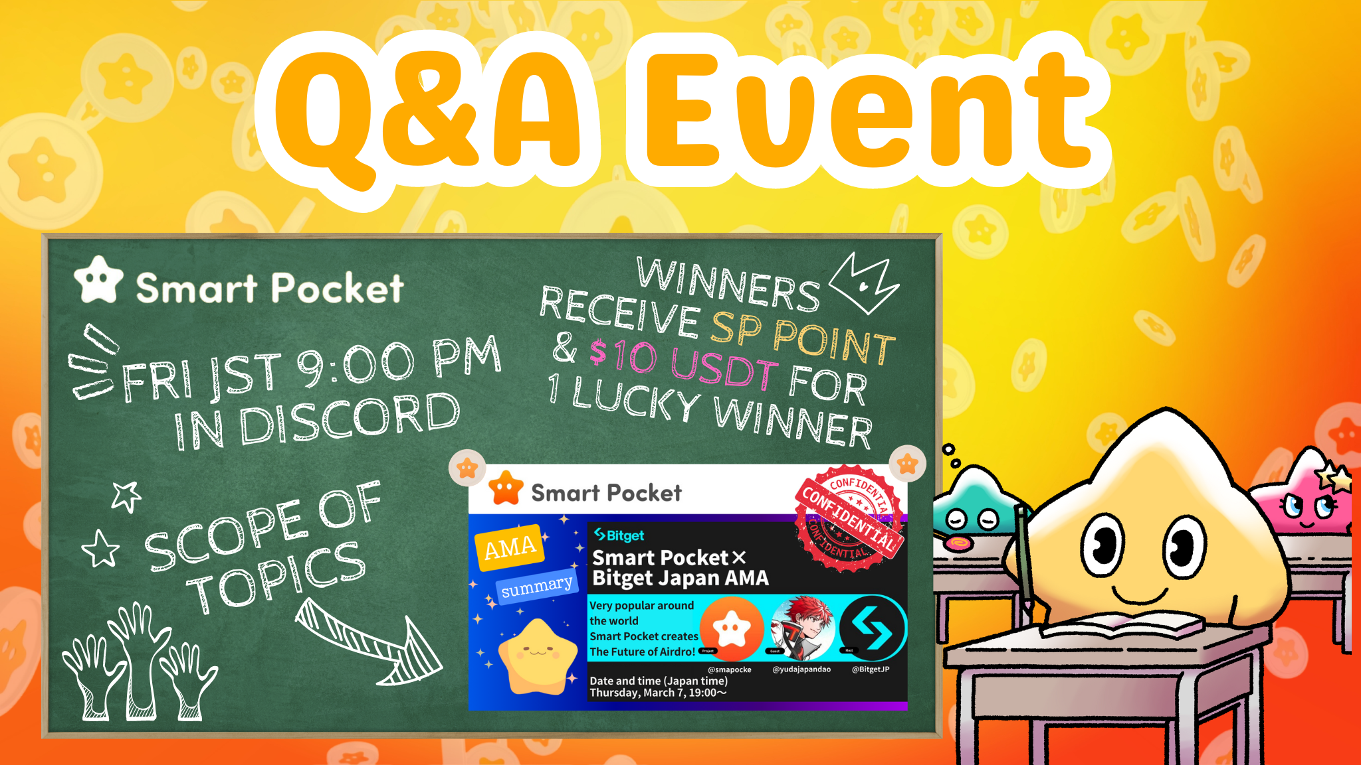
Nuovo evento! Partecipa a domande e risposte di venerdì sera e ricevi premi !!
Ciao a tutti alla famiglia SP ☆
Questo articolo introduce il nuovo evento di domande e risposte e la categoria dell'articolo della nota pubblicato in passato.
All'inizio
Questa volta, ti informeremo sul nuovo evento di domande e risposte. L'evento di domande e risposte è un evento ospitato dalla comunità, con l'obiettivo di leggere l'articolo delle note e comprendere l'avanzamento del progetto e comprendere i messaggi dei fondatorie le squadre in formatta e risposte. Dopo la fine di ogni domanda, coloro che sono selezionati tra le risposte corretti verranno assegnati un premio.
Panoramica dell'evento
1.Event Time and Implementation Place
Data: ogni venerdì alle 21:00 (ora del Giappone) * Tuttavia, controlla l'ultimo annuncio poiché il tempo dell'evento potrebbe essere modificato.
Posto di implementazione: eseguire sul canale "Domanda" nel server Smart Pocket.
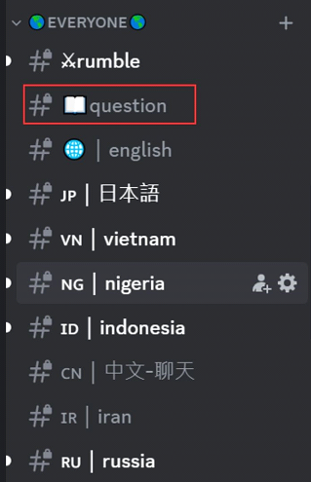
Se non sai come partecipare al server Smart Pocket, consultare il seguente articolo.
https://note.com/japandaosolution/n/na503f2c4d60a
2.event management per calendario
È possibile utilizzare la funzione del calendario nel server per verificare la data e l'ora dell'evento o impostarla in base al tuo programma.
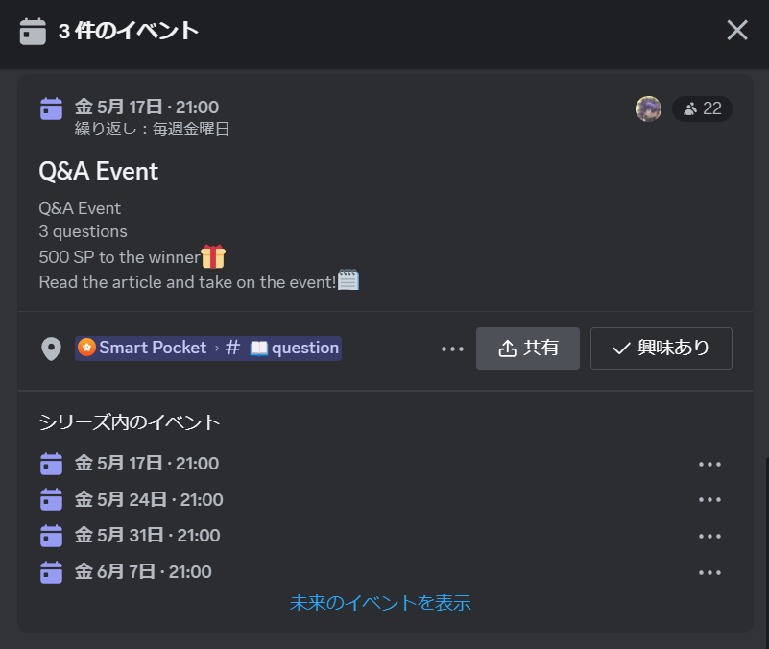
Vedere il seguente articolo per la ricerca e l'impostazione di metodi per i calendari.
https://note.com/japandaosolution/n/n85b46f0e70f2
Flusso di eventi domande e risposte
1. Annuncio di event
Prima dell'inizio dell'evento, i dettagli dell'evento saranno annunciati sul canale di ogni lingua. Questo annuncio include le regole dell'evento, il contenuto del premio, il tempo della partecipazione, il canale dedicato e gli articoli utilizzati inl'evento.
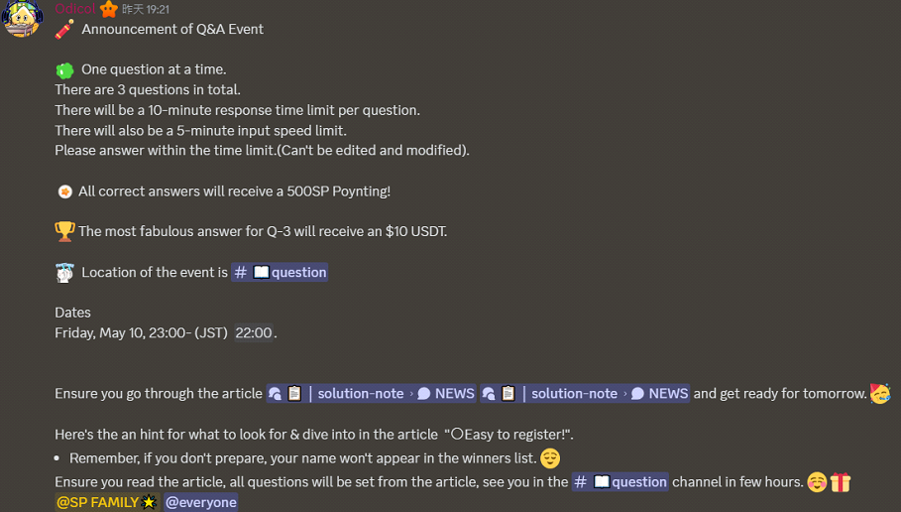
2. Progessione di domande e risposte
Durante l'evento verranno poste tre domande. Le prime due sono semplici problemi per inserire parole, ma l'ultimo terzo è un po 'difficile perché richiede una risposta di descrizione più dettagliata.
Ogni domanda ha un tempo di risposta di 10 minuti e puoi rispondere solo una volta entro 5 minuti usando la modalità lenta. Anche le correzioni e le correzioni sono possibili, quindi rispondi ai tempi.
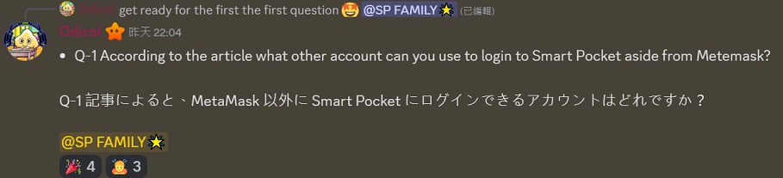
3.Deadline e annuncio dei vincitori
Quando finisce il tempo di risposta di ogni domanda, i vincitori e le risposte verranno rilasciati. Dopo l'evento, l'elenco di tutti i vincitori verrà rilasciato.
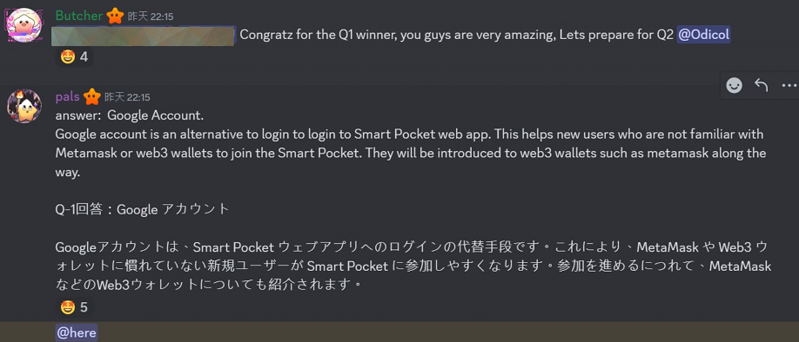
Premi per i vincitori
Domanda 1 e 2 Vincitore: 500 punti SP ciascuno
Vincitore Q3: 10 USDT
Appunti
-I vincitori devono inviare un indirizzo del portafoglio ai sostenitori entro una settimana.
・ I vincitori dei punti SP devono accedere a Smart Pocket all'indirizzo del portafoglio inviato.
・ 10 vincitori dell'USDT devono inviare un indirizzo di portafoglio che è conforme allo standard token USDT.
・ Dopo che tutti gli indirizzi del portafoglio dei vincitori vengono raccolti, i premi vengono inviati tutti in una volta.
Introduzione del canale della nota soluzione
Il canale della nota soluzione organizza articoli in varie categorie in modo che i lettori possano trovare rapidamente le informazioni necessarie. I contenuti di ciascuna categoria sono i seguenti.
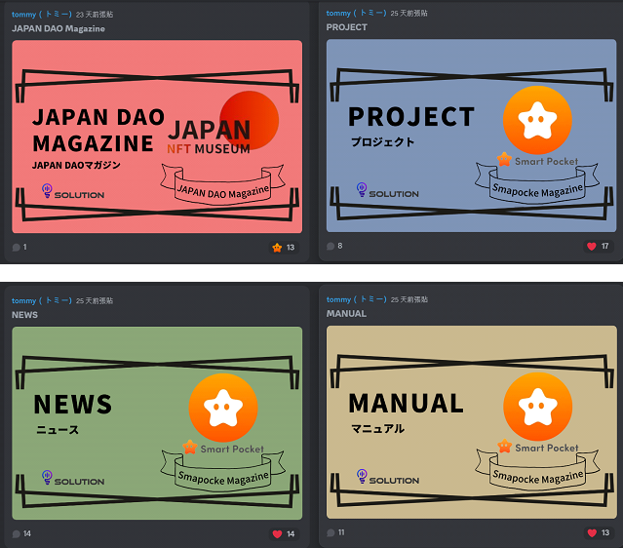
(1) Presentazione di articoli relativi al Japan Dao Magazinejappan Dao e si è trasferito sul Japan Dao Server.
② Introduzione dei contenuti relativi al progetto Progetto Piano. Ad esempio, introduzione e utilizzo di app Smart Pocket, informazioni su NFT.
③ Introduzione delle ultime informazioni e notizie di notizie. Ad esempio, nuove funzionalità dell'app Smart Pocket e il riepilogo dell'AMA in passato.
④ Introduzione di articoli incentrati sui metodi di funzionamento manuale. Ad esempio, "Creazione di un account, partecipazione alla comunità Smart Pocket, impostando una notifica di eventi" in discordia.
Fare clic su una di ogni classificazione per scorrere lo schermo nella parte superiore e controllare gli articoli disponibili nell'indice.
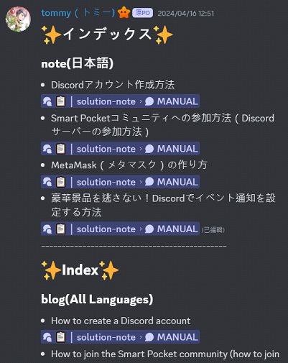
riepilogo
Questo nuovo evento di domande e risposte è ospitato da Smart Pocket Community e si tiene ogni venerdì sera.
I partecipanti risponderanno alle domande in base all'articolo della nota e, se rispondono correttamente, riceveranno un premio. Le domande sono semplici per quelle che richiedono risposte dettagliate e non si stancano dello sfidante.
Inoltre, è possibile gestire il programma dell'evento utilizzando la funzione Smart Pocket e renderlo in modo efficiente. Se sei interessato, unisciti a noi e divertiti mentre approfondisci le conoscenze.
Se sei interessato alla tua tasca intelligente, segui e sciare per "Smapoke Magazine".
Account ufficiale X: https: //twitter.com/smapocket
Discord ufficiale: https: //discord.com/invite/smartpocket

